Vaatimusmäärittely

Tero Alatalo & Tomas Kulmala

2021

# 1. Muutoshistoria

|  |  |  |  |
| --- | --- | --- | --- |
| 13.01.2021 | Tero Alatalo ja Tomas Kulmala | 0.0.1 | Vaatimusmäärittelyn luonti. |
| 18.01.2021 | Tero Alatalo ja Tomas Kulmala | 0.0.2 | Vaatimusmäärittelyn täydennys ja muokkaus. |
| 25.01.2021 | Tero Alatalo ja Tomas Kulmala | 0.1.3 | Vaatimusmäärittely hyväksytetty asiakkaalla.  Verkkosivun aloitus |
| 08.02.2021 | Tero Alatalo ja Tomas Kulmala | 0.1.4 | Vaatimusmäärittelyn muokkaus |
| 08.02.2021 | Tero Alatalo ja Tomas Kulmala | 0.2.5 | Vaatimusmäärittelyn muokkaus hyväksytetty asiakkaalla |
|  |  |  |  |
|  |  |  |  |
|  |  |  |  |

# 2. Johdanto

## 2.1. Dokumentin sisältö

Dokumentissa määritellään web-sivujen valmistuksen eri vaiheet. Projektin eteneminen ja aikataulu kuvaillaan muutoshistoriassa. Eriteltynä tarpeet, käyttö, käyttötarkoitus ja kuvaus sivuista ja sivuston toiminnasta. Dokumentissa on myös eritelty sivuston vaatimukset ja mitä ominaisuuksia sivuissa on käytössä ja mitä ei ole otettu käyttöön.

Lisäksi dokumentissa on havainnollistavia kuvia ja kaavioita sivuston periaatteellisesta toiminnasta ja käytettävyydestä mm. käyttöliittymäkartta ja UML-kaavio

## 2.2 Dokumentin tarkoitus ja kohderyhmä

Dokumentissa on eritelty tarkasti sivuston valmistukseen liittyvät vaiheet ja sivuston käyttö ja vaatimukset. Dokumentti on tehty asiakasta ja sivuston valmistajaa varten ja se toimii molempien osapuolten välisenä sopimuksena, jotta asiakkaalle annettavassa versiossa on kaikki vaatimusmäärittelyssä luvatut toiminnot.

# 3. Määritelmät ja termien selitykset

HTML: Hypertext Markup Language, eli hypertekstin merkintäkieli on avoimesti standardoitu kuvauskieli, jolla voidaan kuvata hyperlinkkejä sisältävää tekstiä eli hypertekstiä. HTML:llä voidaan myös merkitä tekstin rakenne eli esimerkiksi, mikä osa tekstistä on otsikkoa ja mikä leipätekstiä.

CSS: Cascading Style Sheets on erityisesti WWW-dokumenteille kehitetty tyyliohjeiden laji. CSS:ssä dokumentille voi määritellä useita tyyliohjeita, jotka yhdistetään tietyllä tavalla yhdeksi säännöstöksi.

Javascript: Alun perin Netscapen kehittämä pääasiassa Web-ympäristössä käytettävä dynaaminen komentosarjakieli. JavaScriptin tärkein sovellus on mahdollisuus lisätä Web-sivuille dynaamista toiminnallisuutta.

Bootstrap: Ilmainen ja avoimen lähdekoodin CSS-kehys, joka on suunnattu reagoivaan, ensisijaisesti mobiilipohjaiseen web-kehitykseen. Se sisältää CSS- ja JavaScript-pohjaisia ​​suunnittelupohjia typografiaa, lomakkeita, painikkeita, navigointia ja muita käyttöliittymäkomponentteja.

# 4. Yleiskuva

## 4.1 Asiakas

Asiakas on Katariinan Kukka kukkakauppa, joka on sivuston tilaaja ja maksaja. Käyttäjiä ovat Kukkia tarvitsevat ja kukista kiinnostuneet kukkakaupan asiakkaat.

## 4.2. Käyttötarkoitus

Sivuston on Katariinan Kukka kukkakaupan kotisivut, joista käyttäjä voi etsiä ja katsella itselleen sopivia kukkakimppuja, morsiuskimppuja, seppeleitä, ruukkukasveja, hautajaiskukkia jne. Sivuilta löytyvät myös kukkakaupan yhteystiedot ja osoite, jotta käyttäjä voi olla yhteydessä kauppaan ja osaa myös mennä sinne.

Maksajan eli kukkakaupan tarpeet ovat saada näkyvyyttä, asiakkaita sekä herättää mahdollisten asiakkaiden mielenkiinto erilaisiin tuotteisiin.

Käyttäjän eli kukkakaupan asiakkaan tarpeet ovat löytää itselleen mieleisiä tuotteita, saada tietoa eri tuotteista ja näkemystä minkälaisia eri tuotteet ovat.

## 4.3. Käyttäjät ja toimintaympäristö

Käyttäjäryhmät ovat kaikenikäiset ja kaikenlaiset kukkia tarvitsevat ja kukista kiinnostuneet ihmiset. Ympäristönä internet.

# 5. Toiminnot

## 5.1 Yleiskuvaus järjestelmän toiminnasta

Verkkosivuina kukkakaupan sivut. Etusivuna yleissivu, jossa houkutteleva kuva kukasta sekä saateteksti. Yläosassa navigointipalkki, joista pääsee sivuille. Jokaisella sivulla ovaalinmuotoiset kuvat tietyn kategorian kukista.

Jokaisella sivulla sivun yläosassa kukkakaupan nimi ”Katariinan Kukka” ja alaviitteessä kukkakaupan yhteystiedot ja aukioloajat.

### Graafinen ohjeisto:

##### Värit:

Katariinan kukan sivuille määritetyt värit:

##### Taustaväri:

cmyk: 2C11Y

RGB: 250R 251G 230B

##### Logossa olevat värit:

Kukkaosa: Varsi:

cmyk: 76M1Y cmyk:46C70Y

RGB: 255R 99G 165B RGB: 135R 227G 123B

### Typografia

Katariinan kukan otsikon tekstityyppinä käytetään ensisijaisesti Monotype Corsiva fonttia. Leipätekstissä käytetään ensisijaisesti Verdana regular fonttia. Toissijainen typografia otsikkoon ja leipätekstiin on Verdana -fontti.

##### Ensisijainen typografia:

Otsikko fontilla Monotype Corsiva

ABCDEFGHIJKLMNOPQSTUVXYZÅÄÖ

abscdefghijklmnopqrstuvxtzåäö123456789

Leipäteksti fontilla Verdana regular

ABCDEFGHIJKLMNOPQRSTUVXYZÅÄÖ

abscdefghijklmnopqrstuvxtzåäö123456789

##### Toissijainen typografia:

Otsikko fontilla Verdana

ABCDEFGHIJKLMNOPQRSTUVXYZÅÄÖ

abscdefghijklmnopqrstuvxtzåäö123456789

Leipäteksti fontilla Verdana

ABCDEFGHIJKLMNOPQRSTUVXYZÅÄÖ

abscdefghijklmnopqrstuvxtzåäö123456789

## 5.2. Yleiset rajoitukset

Sivuille ei tule verkkokauppaa ja koska kyseessä harjoitustyö niin sivuja ei laiteta verkkoon yleisesti nähtäville.

## 5.3. Käyttötapauskaavio

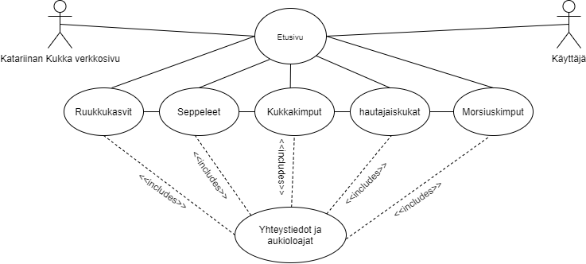

## 5.4 Käyttötapaukset

|  |
| --- |
| **Käyttötapauksen nimi**  **KÄYTTÖTAPAUS: RUUKKUKASVIT** |
| YHTEENVETO: Käyttäjä klikkaa ruukkukasvit sivulle. Sivulle tulee tietoa ruukkukasveista ja kuvia. |
| TOIMIJAT: Asiakas. |
| EHDOT: Sivu latautuu, kuvat latautuu ja tekstit. |
| KUVAUS: Käyttäjä klikkaa ruukkukasvi sivulle. |
| POIKKEUKSET: Sivussa häiriö, ei lataudu tai ei näytä kaikkea sisältöä. |
| LOPPUTULOS: Sivusto toimii, kuvat on latautunut ja tekstit. |

|  |
| --- |
| **Käyttötapauksen nimi**  **KÄYTTÖTAPAUS: SEPPELEET** |
| YHTEENVETO: Käyttäjä klikkaa seppeleet sivulle. Sivulle tulee tietoa seppeleistä ja kuvia. |
| TOIMIJAT: Asiakas. |
| EHDOT: Sivu latautuu, kuvat latautuu ja tekstit. |
| KUVAUS: Käyttäjä klikkaa seppeleet sivulle. |
| POIKKEUKSET: Sivussa häiriö, ei lataudu tai ei näytä kaikkea sisältöä. |
| LOPPUTULOS: Sivusto toimii, kuvat on latautunut ja tekstit. |

|  |
| --- |
| **Käyttötapauksen nimi**  **KÄYTTÖTAPAUS: MORSIUSKIMPUT** |
| YHTEENVETO: Käyttäjä klikkaa morsiuskimput sivulle. Sivulle tulee tietoa morsiuskimpuista ja kuvia. |
| TOIMIJAT: Asiakas. |
| EHDOT: Sivu latautuu, kuvat latautuu ja tekstit. |
| KUVAUS: Käyttäjä klikkaa morsiuskimput sivulle. |
| POIKKEUKSET: Sivussa häiriö, ei lataudu tai ei näytä kaikkea sisältöä. |
| LOPPUTULOS: Sivusto toimii, kuvat on latautunut ja tekstit. |

|  |
| --- |
| **Käyttötapauksen nimi**  **KÄYTTÖTAPAUS: HAUTAJAISKUKAT** |
| YHTEENVETO: Käyttäjä klikkaa hautajaiskukat sivulle. Sivulle tulee tietoa hautajaiskukista ja kuvia. |
| TOIMIJAT: Asiakas. |
| EHDOT: Sivu latautuu, kuvat latautuu ja tekstit. |
| KUVAUS: Käyttäjä klikkaa hautajaiskukat sivulle. |
| POIKKEUKSET: Sivussa häiriö, ei lataudu tai ei näytä kaikkea sisältöä. |
| LOPPUTULOS: Sivusto toimii, kuvat on latautunut ja tekstit. |

|  |
| --- |
| **Käyttötapauksen nimi**  **KÄYTTÖTAPAUS: KUKKAKIMPUT** |
| YHTEENVETO: Käyttäjä klikkaa kukkakimput sivulle. Sivulle tulee tietoa kukkakimpuista ja kuvia. |
| TOIMIJAT: Asiakas. |
| EHDOT: Sivu latautuu, kuvat latautuu ja tekstit. |
| KUVAUS: Käyttäjä klikkaa kukkakimput sivulle. |
| POIKKEUKSET: Sivussa häiriö, ei lataudu tai ei näytä kaikkea sisältöä. |
| LOPPUTULOS: Sivusto toimii, kuvat on latautunut ja tekstit. |

# 6. Ei toiminnalliset vaatimukset

## 6.1. Käytettävyys

Ohjelmointikielinä käytetään HTML, CSS, Javascript ja bootstrap. Kyseessä harjoitustyö niin PHP:tä ei käytetä ja sivuja ei laiteta verkkoon yleisesti käytettäväksi. Verkkokauppaa sivuilla ei ole.

## 6.2. Tietoturva

## 6.3 Toimintavarmuus

## 6.4. Ylläpidettävyys ja huollettavuus

## 6.5. Siirrettävyys, laajennettavuus ja uudelleenkäytettävyys

## 6.6. Konfiguroitavuus

# 7. Muut vaatimukset

## 7.1. Suorituskyky

## 7.2. Ohjelmiston arkkitehtuurikuvaus

## 7.3. Rajapinnat

## 7.4. Laitteistorajapinnat

## 7.5. Tietoliikennerajapinnat

## 7.6. Ohjelmistorajapinnat

## 7.7. Käyttöliittymä

## 7.8. Käyttöliittymäkartta

**Etusivu**

**Palvelut**

**Kukkakimput**

**Morsiuskimput**

**Seppeleet**

**Ruukkukasvit**

**Hautajaiskukat**

## 7.9. Käyttöliittymäsivut

Etusivu, jossa tyylikäs asiakkaan mielenkiinnon herättävä kuva kukasta ja saateteksti sivulle.

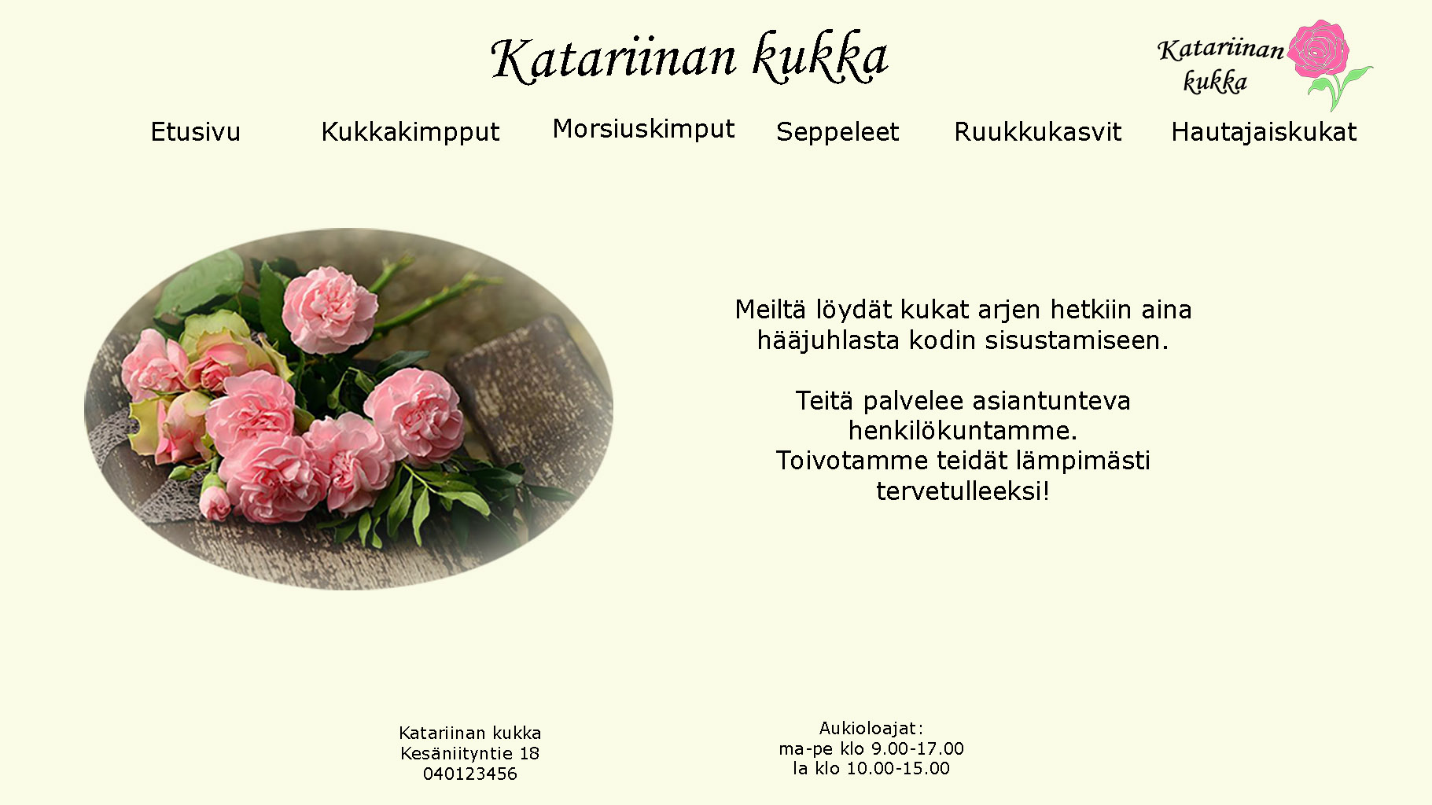

Kukkakimput välilehti, jossa kuvia kukkakimpuista

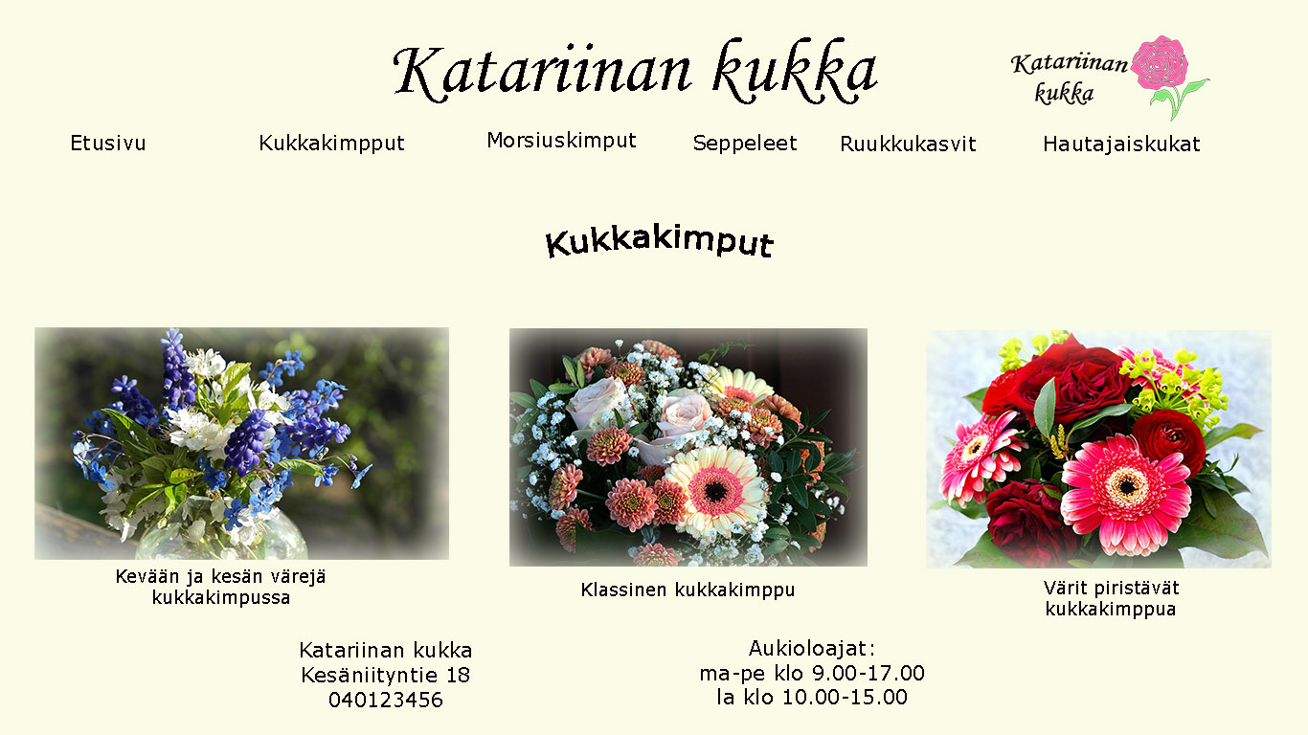

Morsiuskimput välilehti jossa kuvia morsiuskimpuista

Seppeleet välilehti, jossa kuvia seppeleistä

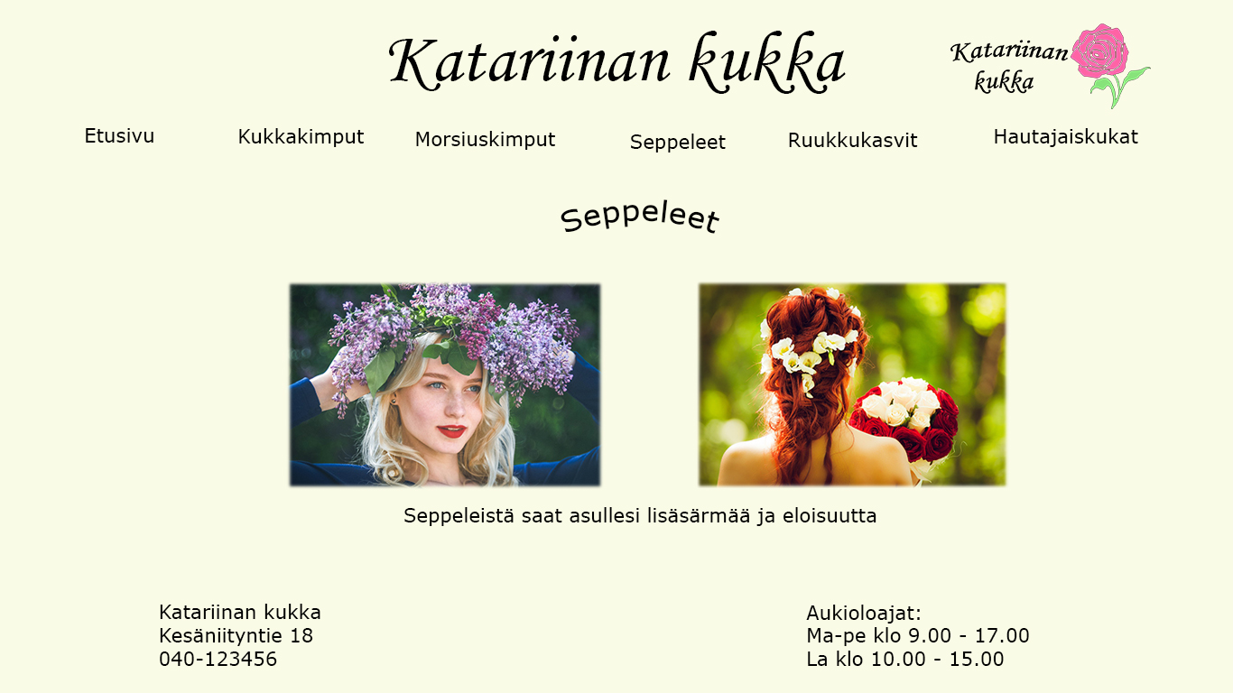

Ruukkukasvit välilehti, jossa kuvia ruukkukasveista

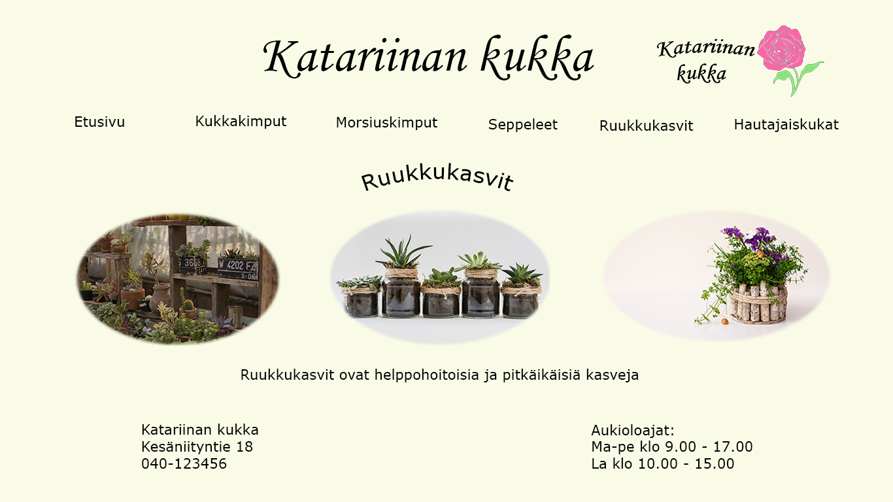

Hautajaiskukat välilehti, jossa kuvia hautajaiskukista

Asiakkaan toivomat muutokset/lisäykset

kaikki sivujen kukkakuvat ovaalimuotoon, navigointipalkkiin viivat linkkien ylä- ja alapuolelle ja Linkkien väri sininen. Alaviitteen erottaminen viivalla. Lisättävä tiedot sosiaalisesta mediasta twitter, instagram, facebook. Taustavärin toiminnan testaaminen eri selaimilla.

##### Tekijöiden ehdottamat muutokset

Linkkien värin vaihto pinkiksi.

# 8. Tiedostot ja tietokannat

## 8.1. Tietokannat

## 8.2. Talletettavat tiedot

# 9. Alustava aikataulu

# 10. Alustava budjetti

Kyseessä opiskelijoiden harjoitustyö niin budjetti on 0€

# Liitteet